Описание гибридной установки Toyota Prius ZVW30

Кроме Prius гибридная система применяется Toyota на следующих моделях: Alphard, Harrier, Highlander, Coaster, Crown, Camry и RAV4. На Lexus тойотовская гибридная система используется в моделях: RX400H (и его молодым братом RX450Н), GS450H, ST200, NX200H, LS600H. Полноценный гибридный автомобиль с фирменной технологией Hybrid Synergy Drive. Среди основных особенностей автомобиля — высокая экологичность (с запасом покрывает требования Евро-5) и экономичность (расход в смешанном цикле менее 5 литров/100 км). Это уже третье поколение модели, существенно переработанное и улучшенное. Начнем с гибридной силовой установки. Под капотом находится бензиновый двигатель объемом 1,8 литра максимальной мощностью 99 л.с. и максимальным крутящим моментом 142Нм (в прошлом поколении использовался мотор с объемом 1,5 л), два мотор-генератора мощностью каждый 82 л.с. и крутящим моментом в 207Нм, планетарная передача и инвертор. Аккумуляторная батарея располагается за спинками задних сидений, под полом багажного отделения.

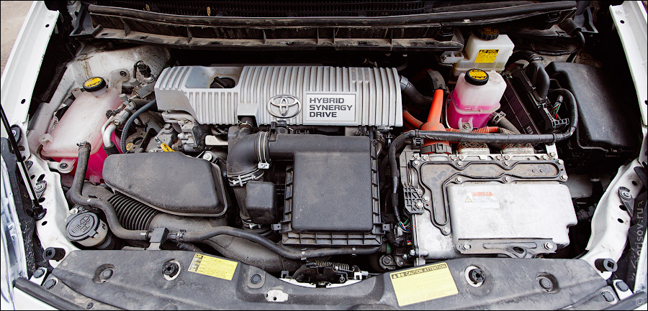
Бензиновый двигатель работает по циклу Аткинсона, хотя это не совсем верное утверждение. В реальности используется упрощенный аналог, работающий по циклу Миллера, ввиду того, что создание двигателя по циклу Аткинсона требует очень сложного кривошипно-шатунного механизма. Если же говорить в двух словах, то цикл Аткинсона характеризуется увеличенной по времени фазой рабочего хода. На практике это дает более высокие показатели экономичности и экологичности, но теряется тяга на низких оборотах. В гибридном автомобиле это компенсируется электромотором, который выдает максимальный крутящий момент в широком диапазоне оборотов, благодаря тяговому электромотору, выполняющий роль тягового мотора. Для повышения экономичности с двигателя убрано все навесное оборудование: водяная помпа и компрессор кондиционера электрические. Кроме этого отсутствует стартер, его роль выполняет один из электромоторов.
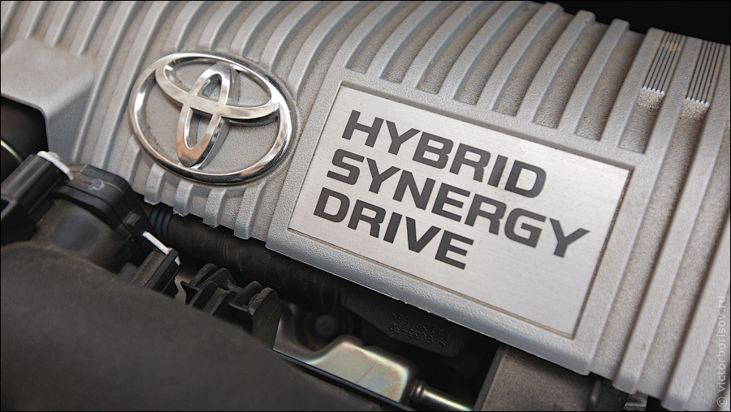
Механическая часть гибридной установки, согласно схемы (рис.1), состоит из бензинового двигателя, который соединен с первым мотор-генератором. Справа у нас находится второй, тяговый мотор-генератор. Он соединен с инвертором, который в свою очередь соединяется с аккумуляторной батареей и первым мотор-генератором. По центру находится планетарная передача, которая суммирует потоки мощности слева и справа и передает момент на редуктор и главную передачу к колесам. Планетарная передача полностью заменяет коробку передач и работает по принципу бесступенчатого вариатора.

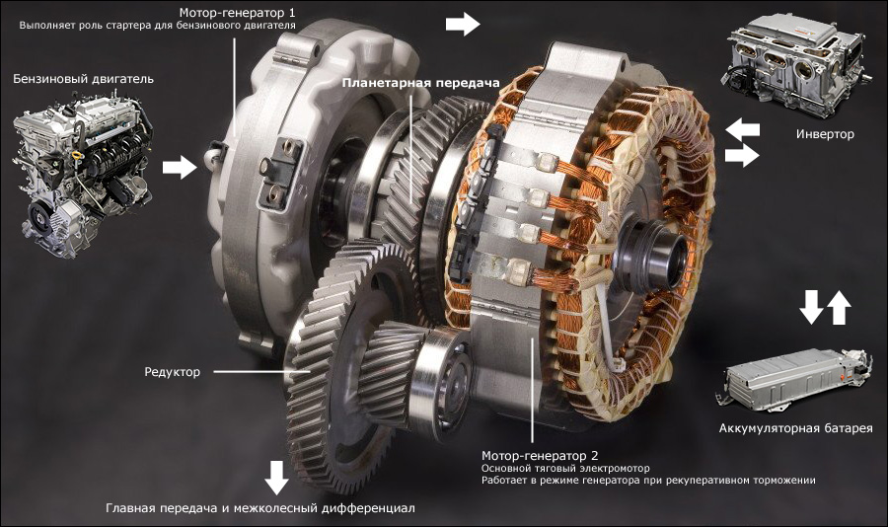

(рис 1- схема гибридной установки)

Принцип работы: на старте работает только тяговый электродвигатель, при необходимости к нему автоматически подключается бензиновый мотор. Его запускает первый мотор-генератор, который делает это очень плавно и незаметно за счет регулирования скорости оборотов. Момент от бензинового двигателя передается на планетарную передачу, а также на первый мотор-генератор, который работает в режиме генератора и выдает энергию на инвертор, который в свою очередь перенаправляет полученную энергию либо в аккумуляторную батарею для подзарядки, либо на тяговый электромотор, момент с которого через планетарную передачу передается на колеса. В результате получается замкнутый цикл, где главную роль играет тяговый электромотор, а бензиновый двигатель работает на подхвате. При торможении тяговый электромотор работает в режиме генератора и вся полученная энергия накапливается в аккумуляторе.
Мощность бензинового двигателя 99 л.с., мотор-генератора 27 л.с., а тягового электромотора 82 л.с. То есть общая мощность электросиловой установки больше мощности бензинового двигателя, а крутящего момента преобладает в два раза. В то же время, суммарная мощность гибридного привода составляет 136 лс. Потеря лошадиных сил обусловлена тем, что ток отдаваемый аккумуляторной батареей ограничен электроникой, и электромотор фактически работает на половину своей мощности. Зато, как показал эксперимент, степень заряженности аккумулятора абсолютно не влияет на динамические характеристики и время разгона до 100 км/ч.
Устройство механизмов:1. Двигатель. В ДВС реализован цикл Atkinson, в двигателе цикла Отто, в процессе впуска, топливовоздушная смесь поступает в цилиндр. Однако давление во впускном коллекторе ниже, чем в цилиндре (поскольку расход регулируется дроссельной заслонкой), и поэтому поршень совершает дополнительную работу по всасыванию топливовоздушной смеси, работая как компрессор. Около нижней мертвой точки закрывается впускной клапан. Смесь в цилиндре сжимается и поджигается в момент подачи искры. В отличие от этого, цикл Atkinson не закрывает впускной клапан в нижней мертвой точке, а оставляет его открытым, в то время как поршень начинает подниматься. Часть топливовоздушной смеси вытесняется во впускной коллектор, и используется в другом цилиндре. Таким образом, уменьшаются насосные потери, по сравнению с циклом Отто. Поскольку объем смеси, который сжимается и сгорает, уменьшен, то давление в процессе сжатия при такой схеме смесеобразования также уменьшается, что позволяет повысить степень сжатия до 13, без риска появления детонации. Увеличение степени сжатия способствует увеличению термического КПД. Все эти мероприятия способствуют улучшению топливной экономичности и экологичности двигателя.

2. Мотор-генераторы. Мотор - генераторы сделаны на основе мощных неодимовых магнитов.
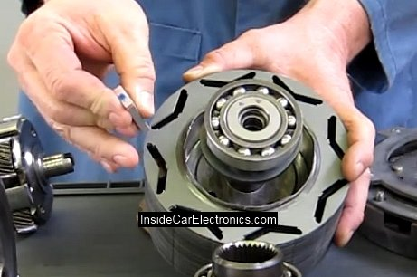
Сердечник элетромотора Тойота Приус из стали с нишами под неодимовые магниты. Постоянные магниты двигаются внутри элетромагнитного статора, состоящего из множества медных обмоток вырабатывая электрический ток.
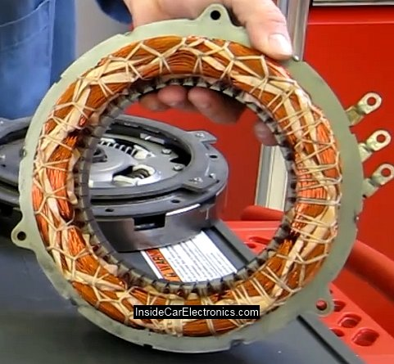
Электрический статор мотор-генератора Тойота Приус с медными трехфазными силовыми обмотками. На выходе статора при работе в режиме генератора мы получаем трехфазное переменное напряжение, которое с помощью конвертера преобразовывается в постоянное напряжение, необходимое для подзарядки аккумуляторов и стабильно работы электросети автомобиля.
Так же в режиме мотора, если на обмотки электромагнитного статора подается трехфазное контролируемое напряжение, ротор с магнитами крутится, вырабатывая необходимое количество кинетической энергии.
3. Инвертор. Поскольку моторы-генераторы работают от переменного трехфазного тока, а батарея, как и все батареи, производит постоянный ток, необходимо некое устройство, чтобы преобразовать один вид тока в другой. Каждый MG имеет "инвертор", который выполняет эту функцию. Инвертор узнает положение ротора от датчика на валу MG и управляет током в обмотках мотора так, чтобы поддерживать вращение мотора на требуемой скорости и с необходимым вращающим моментом. Инвертор изменяет ток в обмотке, когда магнитный полюс ротора проходит мимо этой обмотки и переходит к следующей. Кроме того, инвертор подключает напряжение батареи на обмотки и затем выключает снова очень быстро (с высокой частотой), чтобы изменить среднее значение тока и, следовательно, крутящий момент. Используя "самоиндуктивность" моторных обмоток (свойство электрических катушек, которые сопротивляются изменению тока), инвертор может фактически пропустить больший ток через обмотку, чем поступает от батареи. Он работает только когда напряжение на обмотках меньше напряжения батареи, следовательно, энергия сохраняется. Однако, поскольку значение тока через обмотку определяет крутящий момент, этот ток позволяет достигнуть очень большого крутящего момента на малых оборотах. Приблизительно до 11 км/ч, MG2 способен создать крутящий момент 350 Нм (400 Нм для Prius NHW-20) на редукторе. Именно поэтому автомобиль может начать движение с приемлемым ускорением без использования коробки передач, которая обычно увеличивает крутящий момент ДВС. При коротком замыкании или перегреве инвертор отключает высоковольтную часть машины. В одном блоке с инвертором расположен и конвертер, который предназначен для обратного преобразования переменного напряжения в постоянное - 13,8 вольт.
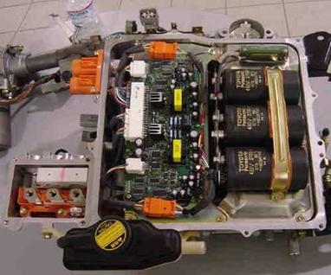
Чтобы отойти от теории, немного практики: инвертор, как и мотор-генераторы, охлаждается от независимой системы охлаждения. Эта система охлаждения приводится в действие электрической помпой. Если на 10 кузове эта помпа включается при достижении температуры в гибридном контуре охлаждения около 48°С, то на 11 и 20 кузовах применен другой алгоритм работы этой помпы: будь "за бортом" хоть -40 градусов, помпа все равно начнет свою работу уже при включении зажигания. Соответственно ресурс этих помп очень и очень ограничен. Что происходит при заклинивании или сгорании помпы: антифриз по законам физики под нагревом от MG (особенно MG2) поднимается вверх – в инвертор. А в инверторе он должен охлаждать силовые транзисторы, которые под нагрузкой значительно нагреваются. Итог – их выход из строя, т.е. самая распространенная ошибка на 11 кузове: Р3125 – неисправность инвертора из-за сгоревшей помпы. Если в этом случае силовые транзисторы выдерживают такое испытание, то сгорает обмотка МГ2. Это другая распространенная ошибка на 11 кузове: Р3109. На 30 кузове японские инженеры усовершенствовали помпу: теперь ротор (крыльчатка) вращается не в горизонтальной плоскости, где вся нагрузка идет на один опорный подшипник, а в вертикальной, где нагрузка распределяется равномерно на 2 подшипника.
4. Высоковольтная батарея. Высоковольтная батарея (сокращенно ВВБ) Prius в 30 кузове состоит из 240 элементов номинальным напряжением 1,2 В, очень похожих на батарейку для фонарика размера D, объединенных по 6 штук, в так называемые "бамбуки" (внешне есть небольшое сходство). "Бамбуки" установлены по 20 штук в 2 корпуса. Общее номинальное напряжение ВВБ составляет 288 В. Рабочее напряжение колеблется в режиме холостого хода от 320 до 340 В.
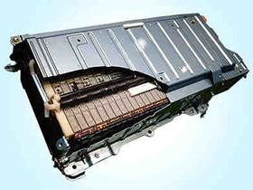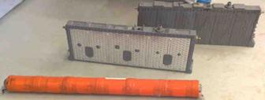
Вся батарея установлена за задним сиденьем. При этом элементы уже не оранжевые "бамбуки", а представляют собой плоские модули в пластмассовых корпусах серого цвета. Максимальный ток батареи - 80 А при разряде и 50 А при заряде. Номинальная емкость батареи - 6,5 Ач, однако, электроника автомобиля позволяет использовать только 40% этой емкости, чтобы продлить срок службы аккумулятора. Состояние заряда может изменяться только между 35% и 90% полного номинального заряда. Перемножив напряжение батареи и ее емкость, получим номинальный запас энергии - 6,4 МДж (мегаджоулей), а используемый запас - 2,56 МДж. Prius также имеет вспомогательную аккумуляторную батарею. Это 12-вольтовая, емкостью 28 ампер-часов кислотно- свинцовая батарея, которая находится в левой части багажника (в 20 кузове – в правой). Ее цель состоит в том, чтобы запитать электронику и дополнительные устройства, когда гибридная система выключена, и главное реле батареи высокого напряжения выключено. Когда гибридная система работает, 12-вольтовым источником служит преобразователь постоянного тока, поступающего от системы высокого напряжения в постоянный ток 12 В. Он также подзаряжает вспомогательную батарею в случае необходимости. Основные блоки управления обмениваются данными по внутренней CAN-шине. Оставшиеся системы общаются по внутренней сети Body Eleсtronics Area Network. В ВВБ имеется и свой блок управления, который следит за температурой элементов, напряжением на них, внутренним сопротивлением, а также управляет встроенным в ВВБ вентилятором. На 10 кузове стоят 8 температурных датчиков, представляющих собой терморезисторы, на самих "бамбуках", и 1 – общий датчик контроля температуры воздуха ВВБ. На 11-м кузове – 4 +1, а на 20-м – 3+1, на 30-м – 3 датчика.

5. Планетарный раздаточный механизм. Самый сложный элемент привода автомобиля. Позволяет комбинировать усилия от Двигателя внутреннего сгорания и тягового электродвигателя. Механизм может не только подключать в нужные моменты ДВС, но так же может отключать его от всей системы привода, оставляя его один на один с генератором. Основной особенностью планетарного механизма автомобиля Toyota Prius является то, что двигатель внутреннего сгорания не связан напрямую с колесами. ДВС может частично помогать вращать колеса, отдавая лишь часть энергии (не больше, чем электромоторы) и происходит это на оптимальных оборотах двигателя и на соответствующей оптимальной скорости автомобиля. Как показывает практика - ДВС работает оптимально на трассе при оборотах выше 2000 - особенно это касается двигателя с циклом Аткинсона, который практически не отдает момента на низких оборотах.
В основном ДВС крутит генератор, который вырабатывает электрическую энергию. Если автомобиль движется в пробках и передвигается медленно, его перемещает основной электродвигатель за счет аккумуляторных батарей. В случае, если автомобилю нужно набрать скорость, дополнительная энергия вырабатывается генератором, который раскручивается с помощью ДВС.
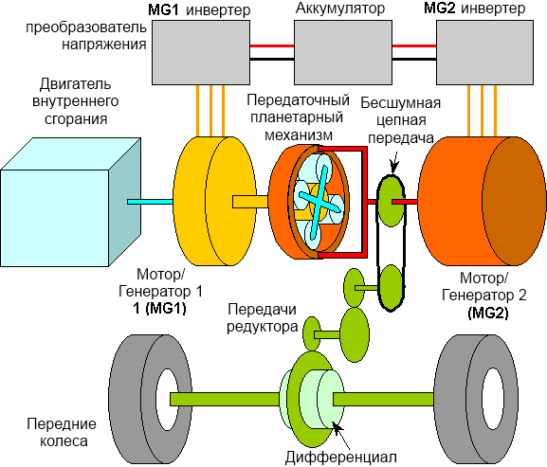

Схема работы коробки передач (передаточного планетарного механизма) и двигателей тойота приус

Основные части планетарного механизма
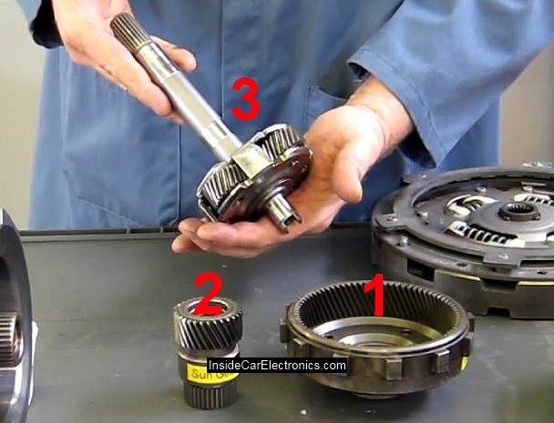
Основные элементы планетарного шестеренчатого механизма Тойота Приус:
1. Основное кольцо - внешняя круговая шестерня.
2. Солнечная шестерня - по аналогии с солнечной системой расположена в центре механизма.
3. Планетарные шестерни - расположены на планетарной оси которая вращается вокруг солнечной шестерни и соответственно так же вращаются и планетарные шестерни.
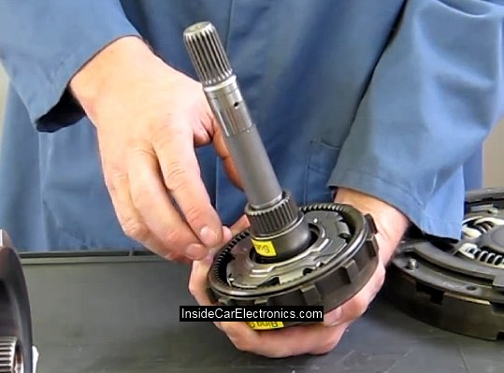
Собранные вместе основные элементы планетарного шестеренчатого механизма Тойота Приус.

Мотор/генератор 1 - который работает, как генератор или как стартер или как электромотор подключен напрямую к солнечной шестерне.
Мотор/генератор 2 - подключен к основному кольцу и в свою очередь напрямую к колесам. ДВС - подключен к планетарной оси с планетарными шестернями.
На стенде представлена вся система в сборе.
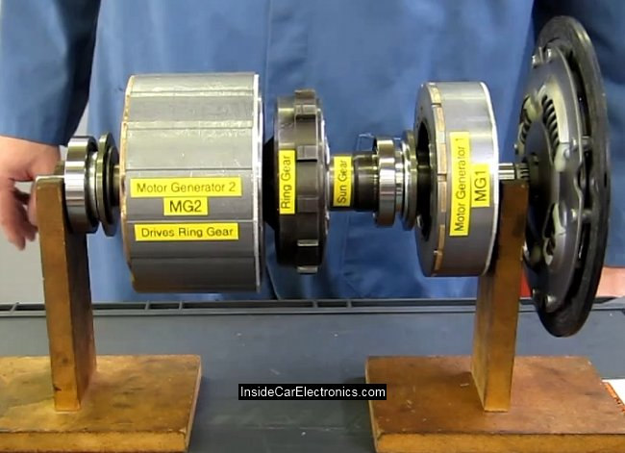
Собранная вместе система привода Тойота Приус из двух электромоторов, распределительного планетарного механизма и диска сцепления ДВС
Основные элементы - диск сцепления на валу планетарного механизма (ДВС), мотор/генератор 1 и Мотор/генератор 2.

Примеры работы коробки передач Тойоты Приус:
1. Если автомобиль остановился, мотор-генератор 2 тоже останавливается, так как соединен напрямую с колесами. Если аккумуляторные батареи недостаточно заряжены для последующего движения их нужно зарядить с помощью генератора. Для этого необходимо завести двигатель. Мотор-генератор 1 начинает свое вращение и через планетарный механизм вращает и заводит двигатель.
ДВС в свою очередь начинает вращать мотор-генератор 1 и тот в режиме генератора вырабатывает необходимую энергию. Переменное напряжение на выходе генератора преобразовывается в постоянное напряжение 120 Вольт для зарядки аккумуляторов. Так же двигатель может запускаться и останавливаться в таком режиме при необходимости для зарядки аккумуляторов или для подпитки потребителей бортовой сети автомобиля (климат-контроль, магнитола, свет).
2. Если нам необходимо начать движение и двигатель внутреннего сгорания остановлен, энергия направляется на мотор-генератор 2, который начинает вращать колеса и одновременно через планетарный механизм вращает мотор-генератор 1. На этом этапе происходит обратное преобразование из постоянного напряжения 120 Вольт в трехфазное переменное для вращения электромотора. При большом разгоне автомобиля, мы можем достигнуть такой скорости на колесах автомобиля, а значит и на оси мотор-генератор 2, которая будет больше допустимой скорости мотор-генератор 1. Обычно это скорость около 40 миль в час, при которой обороты на моторе 1 достигают максимальных 6000.Мотор 2 приводит в движение мотор 1 через шестерни с соотношением 2,6. То есть при вращении мотор 2 на максимальных оборотах, Мотор 1 будет делать в 2,6 раза больше оборотов.
3. Запуск двигателя на ходу происходит при остановке мотор-генератор 1 с помощью электромагнитного поля подаваемого как противовес - против вращения ротора. При такой комбинации усилий, сила вращения колеса передается на вал ДВС. Двигатель прокручивается и заводится. ДВС начинает вращаться и увлекает за собой мотор-генератор 1. Теперь все моторы вращаются в одном направлении, и все силы равномерно расходуются на движения колес. Правило соблюдается только если скорости всех моторов одинаковые. Если ДВС начинает крутиться быстрее привода колес (мотор-генератора 2), он начинает быстрее вращать генератор 1 вырабатывает больше энергии для зарядки аккумуляторов и последующего движения. На данном примере мы можем четко проследить, что двигатель Внутреннего сгорания не связан напрямую с приводом авто. Он вращается свободно - может вращаться быстрее или медленнее основного привода (мотор-генератора 2). ДВС может только помогать вращаться колесам при совпадении оборотов колес и оси двигателя - в остальных случаях он работает только на генератор добавляя необходимую энергию в систему в нужные моменты.
4. Задний ход реализован с помощью мотор-генератора 1, который как вы помните по описанию выше использовался только как генератор или стартер.
В случае если ДВС заглушен и автомобиль необходимо сдвинуть назад – мотор-генератор 1 подключается в режиме мотора и вращается в направлении противоположном вращению мотор-генератора 2. При остановленном ДВС планетарная ось остановлена на месте и усилие с мотора 1 передается через планетарные шестерни напрямую на мотор 2. Мотор 2 вращается в обратно направлении, и автомобиль двигается назад. Если в момент запуска заднего хода работает ДВС, необходимо просто вращать мотор-генератор 1 быстрее, чем вращается ДВС, тем самым дополнительное усилие (вращение с превышающей скоростью) будет передаваться на мотор-генератор 2 в виде обратного вращения - заднего хода.
Таким образом, сложный и в тоже время простой планетарный механизм позволяет соединить три двигателя в любых комбинациях необходимых для полноценной работы автомобиля Toyota Prius.
Работа автомобиля в различных условиях движения.
Запуск двигателя. Чтобы запустить двигатель, MG1 (связанный с солнечной шестерней) вращается вперед, используя электроэнергию высоковольтной батареи. Если автомобиль стоит, то коронная шестерня планетарного механизма будет также оставаться неподвижной. Вращение солнечной шестерни поэтому вынуждает водилосателлитов вращаться. Оно связано с двигателем внутреннего сгорания (ДВС) и проворачивает его в 1/3,6 скорости вращения MG1. В отличие от обычного автомобиля, который подает топливо и зажигание в ДВС, как только стартер начинает его вращать, Prius ждет, пока MG1 не разгонит ДВС приблизительно до 1000 оборотов в минуту. Это случается меньше чем через секунду. MG1 значительно более мощный, чем обычный двигатель стартера. Чтобы вращать ДВС с этой скоростью, он сам должен вращаться со скоростью 3600 оборотов в минуту. Старт ДВС на 1000 оборотов в минуту не создает почти никакого напряжения для него, потому что это - скорость, на которой ДВС был бы счастлив работать от своей собственной энергии. Кроме того, Prius запускается, зажигая только пару цилиндров. Результат - очень гладкий запуск, свободный от шума и дергания, который устраняет изнашивание, связанное с запусками двигателя обычных автомобилей. …
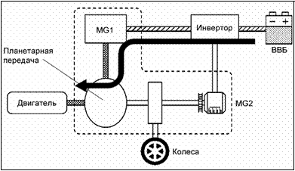
Как только ДВС начал работать от своей собственной энергии, компьютер управляет открытием дросселя, чтобы получить подходящие холостые обороты в течение разогрева. Электричество больше не питает MG1 и, фактически, если батарея разряжена, MG1 может производить электричество и заряжать батарею. Компьютер просто формирует MG1 как генератор вместо мотора, открывает дроссель ДВС немного больше, (примерно до 1200 оборотов) и получает электричество.
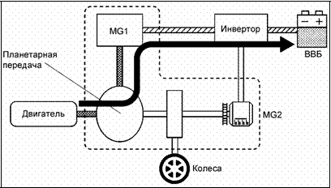

Трогание с места.
Prius находится всегда на прямой передаче. Это означает, что двигатель не может в одиночку выдать весь крутящий момент, чтобы автомобиль энергично тронулся с места. Крутящий момент для начального ускорения добавляется мотором MG2, вращающим непосредственно коронную шестерню планетарного механизма, связанную с входом редуктора, выход которого связан с колесами. Электрические двигатели развивают лучший крутящий момент на низкой скорости вращения, поэтому идеально подходят для начала движения автомобиля.
Представим, что ДВС работает и автомобиль неподвижен, значит, мотор MG1 вращается вперед. Управляющая электроника начинает отбирать энергию с генератора MG1 и передает ее на мотор MG2. Теперь, когда Вы отбираете энергию от генератора, эта энергия должна откуда-нибудь взяться. Появляется некоторая сила, которая замедляет вращение вала и нечто, вращающее вал, должно сопротивляться этой силе, чтобы сохранить скорость. Сопротивляясь этой "генераторной нагрузке", компьютер увеличивает обороты ДВС, чтобы добавить дополнительной энергии. Итак, ДВС крутит водило сателлитов планетарного механизма более сильно, а генератор MG1 пытается замедлить вращение солнечной шестерни. Результат - сила на коронной шестерне, которая заставляет ее вращаться и начинать двигаться автомобиль.
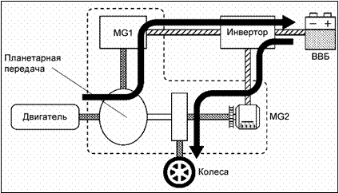
Вспомните, что в планетарном механизме крутящий момент ДВС делится в соотношении 72% к 28% между короной и солнцем. Пока мы не нажали педаль акселератора, ДВС только бездельничал и не производил никакого выходного крутящего момента. Теперь, однако, обороты добавились и 28% крутящего момента вращают MG1 как генератор. Другие 72% крутящего момента передаются механически на коронную шестерню и, следовательно, на колеса. Одновременно с тем, что большая часть крутящего момента поступает от мотора MG2, ДВС действительно передает крутящий момент к колесам таким образом.
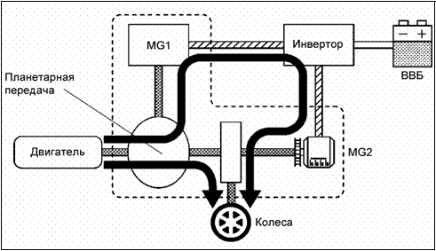
Теперь мы должны выяснить, как 28% крутящего момента ДВС, который передается к генератору MG1, могут по возможности усилить старт автомобиля с помощью мотора MG2. Чтобы сделать это, мы должны ясно различать крутящий момент и энергию. Крутящий момент – это вращающая сила, и так же, как в случае с прямолинейной силой, не требуется расходовать энергию на поддержание силы. Предположим, что Вы тянете ведро воды с помощью лебедки. Она берет энергию. Если лебедка вращается электромотором, вы должны были бы снабдить его электроэнергией. Но, когда Вы подняли ведро наверх, Вы можете зацепить его каким-нибудь крюком или стержнем или чем-нибудь еще, чтобы удержать его наверху. Сила (вес ведра), которая приложена к веревке, и крутящий момент, передаваемый веревкой барабану лебедки, не исчезла. Но потому, что сила не перемещается, нет никакой передачи энергии, и ситуация устойчива без энергии. Аналогично, когда автомобиль неподвижен, даже при том, что 72% крутящего момента ДВС передают на колеса, нет никаких потоков энергии в этом направлении, так как коронная шестерня не вращается. Солнечная шестерня, однако, вращается быстро, и хотя она получает только 28% вращающего момента, это позволяет произвести много электроэнергии. Подобная цепь рассуждений показывает, что задача MG2 состоит в применении крутящего момента к входу механического редуктора, не требующего большой мощности. Много тока должно пройти через обмотки мотора, преодолевая электрическое сопротивление, и эта энергия теряется в виде тепла. Но, когда автомобиль перемещается медленно, эта энергия идет от MG1.
Поскольку автомобиль начинает перемещаться и набирает скорость, генератор MG1 вращается медленнее и производит меньше энергии. Однако компьютер может немного прибавить обороты ДВС. Теперь больше крутящего момента прибывает от ДВС и, поскольку больше крутящего момента должно также пройти через солнечную шестерню, MG1 может поддержать генерирование энергии на высоком уровне. Уменьшенная скорость вращения компенсируется увеличением момента.
Мы избегали упоминания о батарее до этого места, чтобы стало ясно, как она не обязательна для приведения автомобиля в движение. Однако, большинство троганий с места - результат действий компьютера, передающего энергию от батареи непосредственно к мотору MG2.
Существуют предельные обороты ДВС, когда автомобиль движется медленно. Они обусловлены необходимостью предотвратить повреждение MG1, которому придется вращаться очень быстро. Это ограничивает количество энергии, производимой ДВС. Кроме того, это было бы неприятным для водителя услышать, что ДВС слишком увеличивает обороты для плавного трогания. Чем сильнее Вы нажимаете акселератор, тем больше ДВС увеличит обороты, но также и больше энергии поступит от батареи. Если утопить педаль в пол, приблизительно 60% энергии поступают от батареи и 40% от ДВС при скорости около 40 км/ч. Поскольку автомобиль ускоряется и одновременно обороты ДВС растут, он дает большую часть энергии, достигая приблизительно 75% при 96 км/ч, если Вы все еще давите педаль в пол. Как мы помним, энергия ДВС включает и то, что снято генератором MG1 и передано в виде электричества к мотору MG2. При 96 км/ч MG2 фактически дает больше крутящего момента, и, следовательно, больше мощности к колесам, чем поставляется через планетарный механизм от ДВС. Но большая часть электроэнергии, которую он использует, идет от MG1.
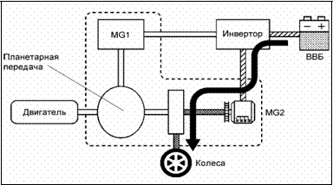
В зависимости от различных факторов - таких, как состояние заряда батареи, уклона дороги и особенно от того, как сильно Вы нажимаете педаль, компьютер может направлять дополнительную энергию от батареи к MG2, чтобы повысить его вклад. Вот так достигается ускорение, достаточное для движения по шоссе такого большого автомобиля с ДВС мощностью всего 99 л. с.
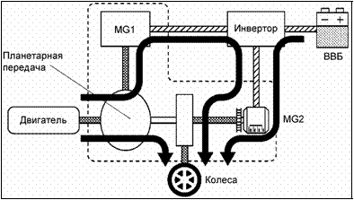
С другой стороны, если необходимая мощность не так высока, то часть электричества, производимого MG1, может использоваться для зарядки батареи даже при наборе скорости!. Что происходит с этим электричеством и добавляется ли еще электричество от батареи, зависит от комплекса причин, которые мы не можем все учесть. Этим занимается контроллер гибридной системы автомобиля.
Движение на умеренной скорости.
Как только Вы достигли устойчивой скорости на плоской дороге, мощность, которая должна поставляться двигателем, расходуется на преодоление аэродинамического сопротивления и трения качения. Это намного меньше, чем мощность, необходимая для езды в гору или разгона автомобиля. Чтобы работать эффективно на низкой мощности (и также не создавать много шума), ДВС работает с низкими оборотами.
Следующая таблица показывает, какая мощность нужна для перемещения автомобиля на различных скоростях на горизонтальной дороге и приблизительные обороты.
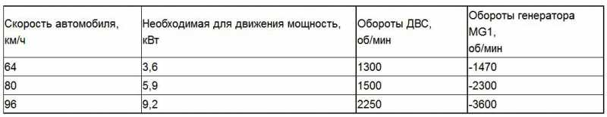
Обратите внимание, что высокая скорость автомобиля и низкие обороты ДВС ставят устройство распределения мощности в интересное положение: генератор MG1 должен теперь вращаться назад, как видно из таблицы. Вращаясь назад, он заставляет сателлиты вращаться вперед. Вращение сателлитов складывается с вращением водила (от ДВС) и заставляет коронную шестерню вращаться намного быстрее. Еще раз отмечу, что различие состоит в том, что в более раннем случае мы были рады с помощью высоких оборотов ДВС получить большую мощность, даже передвигаясь с меньшей скоростью. В новом случае мы хотим, чтобы ДВС остался на низких оборотах, даже если мы разогнались до приличной скорости, чтобы установить более низкое потребление мощности с высокой эффективностью.
Мы знаем из раздела про устройства распределения мощности, что генератор MG1 должен проявить обратный крутящий момент на солнечной шестерне. Это как бы точка опоры рычага, с помощью которого ДВС вращает коронную шестерню (а значит, колеса). Без сопротивления MG1 ДВС просто вращал бы MG1 вместо того, чтобы приводить в движение автомобиль. Когда MG1 вращался вперед, было легко видеть, что этот обратный вращающий момент мог создаваться генераторной нагрузкой. Следовательно, электроника инвертора должна была забирать энергию от MG1, и тогда появлялся обратный крутящий момент. Но теперь MG1 вращается назад, и как же нам добиться, чтобы он создавал этот обратный крутящий момент? Хорошо, как мы сделали бы, чтобы MG1 вращался вперед и производил прямой крутящий момент? Если бы работал как мотор! Все наоборот: если MG1 вращается назад, и мы хотим получить крутящий момент в том же самом направлении, MG1 должен быть двигателем и вращаться, используя электроэнергию, поставляемую инвертором.
Это начинает выглядеть экзотически. ДВС толкает, MG1 толкает, MG2, что, толкает тоже? Нет никакой механической причины, почему это не может происходить. Это может выглядеть привлекательным с первого взгляда. Два двигателя и ДВС - все одновременно вносят свой вклад в создание движения. Но, мы должны напомнить, что мы попали в эту ситуацию, уменьшая обороты ДВС для эффективности работы. Это не было бы эффективным способом получить большую мощность на колесах; чтобы сделать это, мы должны увеличить обороты ДВС и возвратиться к более ранней ситуации, когда MG1 вращается вперед в режиме генератора. Есть еще одна проблема: мы должны придумать, откуда мы собираемся брать энергию для вращения MG1 в режиме мотора? Из батареи? На некоторое время мы можем сделать это, но вскоре будем вынуждены выйти из этого режима, оставшись без заряда батареи для ускорения или подъема на гору. Нет, мы должны получать эту энергию непрерывно, не допуская снижения заряда батареи. Таким образом, мы пришли к заключению, что энергия должна поступать от MG2, который должен работать как генератор.
Генератор MG2 производит энергию для мотора MG1? Поскольку и ДВС и MG1 вносят мощность, которая объединена планетарным механизмом, предлагалось название "режим объединения мощности". Однако, идея относительно MG2, производящего энергию для мотора MG1, была в таком противоречии с представлениями людей о работе системы, что появилось название, которое стало общепринятым - "еретический режим". Давайте снова "пробежимся" по нему и изменим точку зрения. ДВС вращает водило сателлитов с низкими оборотами. MG1 вращает солнечную шестерню назад. Это заставляет сателлиты вращаться вперед и добавляет больше вращения коронной шестерне. Коронная шестерня все еще получает только 72% крутящего момента ДВС, но скорость, с которой вращается кольцо, увеличена движением мотора MG1 назад. Вращение короны быстрее позволяет автомобилю ехать быстрее при низких оборотах ДВС. MG2, что невероятно, сопротивляется движению автомобиля как генератор, и производит электричество, которое питает мотор MG1. Автомобиль движется вперед остающимся механическим крутящим моментом от ДВС.
Вы можете определить, что Вы движетесь в таком режиме, если Вы хорошо определяете обороты ДВС на слух. Вы едете вперед на приличной скорости, и можете только едва слышать двигатель. Он может быть полностью замаскирован дорожным шумом. Дисплей Монитор Энергии показывает подачу энергии двигателя ДВС колесам и мотор/генератору, заряжающему батарею. Картинка может меняться – чередуются процессы заряда и разряда батареи на мотор, чтобы крутить колеса. Я интерпретирую это чередование как регулирование генераторной нагрузки MG2 для поддержания постоянной энергии движения.
Движение накатом
Когда Вы снимаете ногу с педали акселератора, можно сказать, что Вы движетесь "накатом". Двигатель не пытается толкать автомобиль вперед. Автомобиль постепенно замедляется вследствие трения качения и аэродинамического сопротивления. В обычном автомобиле двигатель все еще связан с колесами трансмиссией. Двигатель проворачивается без топлива и поэтому также замедляет автомобиль. Это называют "торможение двигателем". Хотя нет никакой причины для того, чтобы это происходило в Prius, Toyota решила дать автомобилю такие же ощущения, как на обычном автомобиле, имитируя торможение двигателем. Когда Вы движетесь накатом, автомобиль замедляется быстрее, чем если бы на него действовали только сопротивление качения и аэродинамическое сопротивление. Чтобы производить эту дополнительную замедляющую силу, MG2 включается как генератор и заряжает батарею. Его генераторная нагрузка имитирует торможение двигателем. Поскольку двигатель не нужен, чтобы автомобиль ехал, он может остановиться. Водило сателлитов остановлено, а коронная шестерня все еще вращается. MG2, помните, соединен непосредственно с коронной шестерней. Сателлиты вращаются вперед, и MG1 вращается назад. Энергия не производится и не потребляется MG1; он просто свободно вращается.
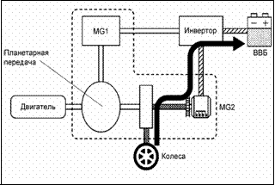
Однако мы знаем, что MG1 вращается назад в 2,6 раза быстрее, чем коронная шестерня и MG2 вращаются вперед. Эта ситуация не безопасна, когда автомобиль едет на высокой скорости. При скорости 67 км/ч и выше, если оставить водило сателлитов неподвижным, то MG1 будет вращаться назад более 6500 об/мин. Поэтому, чтобы так не случилось, компьютер включает MG1 как генератор и начинает снимать энергию. Генераторная нагрузка предотвращает превышение оборотов MG1, и вместо этого водило сателлитов начинает вращаться вперед. При вращении водила сателлитов и ДВС на 1000 об/мин MG1 защищен на скоростях до 104 км/ч. На более высоких скоростях водило сателлитов и ДВС должны вращаться быстрее. Электроэнергия, произведенная MG1 в этом режиме, может использоваться, чтобы зарядить батарею.
Торможение.
Когда Вы хотите замедлить автомобиль более быстро, чем при свободном выбеге (движении накатом) – от сопротивления качения, аэродинамического сопротивления и торможения двигателем, Вы нажимаете на педаль тормоза. В обычном автомобиле это давление передается гидравлическим контуром на фрикционные тормоза в колесах. Тормозные колодки прижимаются к металлическим дискам или барабанам, и энергия движения автомобиля преобразовывается в тепло и автомобиль замедляется. Prius имеет точно такие же тормоза, но он имеет кое-что еще - регенеративное торможение. Принимая во внимание, что во время движения накатом MG2 производит некоторую генераторную нагрузку, чтобы имитировать торможение двигателем, при нажатии на педаль тормоза увеличивается генерация электроэнергии MG2, и намного большая генераторная нагрузка вносит свой вклад в замедление автомобиля. В отличие от тормозов трения, которые тратят впустую кинетическую энергию автомобиля на производство тепла, электроэнергия, произведенная регенеративным торможением, сохраняется в батарее и будет использована позже. Компьютер вычисляет, какое замедление будет произведено регенеративным торможением и уменьшает на соответствующую величину гидравлическое давление, передаваемое тормозам трения.
В обычном автомобиле на крутом спуске Вы могли бы решить переключиться на пониженную передачу, чтобы увеличить интенсивность торможения двигателем. Двигатель вращается более быстро и сдерживает автомобиль больше, помогая тормозам замедлить его. Тот же самый выбор доступен в Prius, если Вы решите использовать его. Если Вы переместите рычаг выбора режима в положение "B", то двигатель будет использоваться для торможения. Принимая во внимание, что обычно двигатель остановлен в режиме торможения, в режиме "B" компьютер и моторы/генераторы устраивают так, чтобы вращать ДВС без топлива и с почти закрытым дросселем. Сопротивление, которое он создает, замедляет автомобиль, уменьшая нагрев тормозов, и позволяет Вам ослабить нажатие на педаль тормоза.
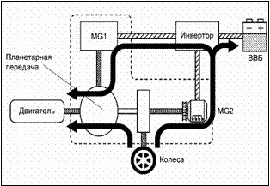
Как Prius "ползает" и стартует на электричестве.
Обычный автомобиль с автоматической передачей тронется с места, если Вы снимете ногу с педали тормоза. Это побочный эффект работы гидротрансформатора, но он выгодно препятствует автомобилю катиться назад на подъеме, в то время как Вы переносите вашу ногу на педаль акселератора. Говорят, что машина "ползет". Как и с торможением двигателем, нет никакой причины, почему Prius должен вести себя таким образом, за исключением того, что Toyota хочет, чтобы водители испытывали знакомые ощущения. Поэтому "ползание" также имитируется. Небольшое количество энергии из батареи передается мотору MG2, когда Вы отпускаете тормоз. Она мягко отправляет автомобиль вперед.
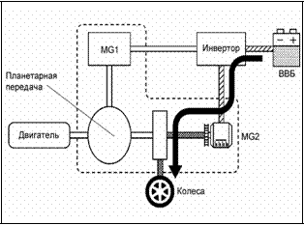
Если Вы немного нажмете на акселератор, поступающая к мотору MG2 энергия будет увеличена, и автомобиль продвинется более резво. Так как MG2 весьма мощен и имеет высокий крутящий момент, Вы можете стартовать только на электроэнергии до порядочной скорости, пока дорожное движение позволяет Вам мягко ускоряться. Чем больше Вы придавливаете акселератор, тем скорее ДВС запустится и начнет помогать Вам своим крутящим моментом и электричеством, произведенным генератором MG1.
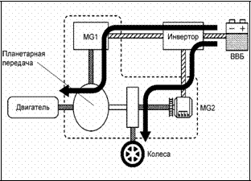
Если Вы нажмете педаль до пола, то ДВС заведется сразу же, хотя Вы покинете линию прежде, чем он поможет ускорению и внесет большую энергию. Но, для большинства стартов внутри города, Вы отъедете от линии почти в полной тишине, используя только мотор MG2, запитанный от батареи. ДВС остается выключенным, и MG1 свободно вращается назад.
Медленное движение и "режим электромобиля" ("режим EV").
Выше описано как автомобиль поедет с использованием только электроэнергии и мотора MG2, если Вы не будете нажимать сильно на педаль акселератора. Если Вы достигаете желаемой скорости прежде, чем ДВС заведется, можете продолжить езду, используя только электроэнергию. Это называют "режимом электромобиля" ("EV mode") (принудительно включается с кнопки), так как автомобиль питается точно тем же самым способом, как настоящий электромобиль EV. Вращается коронная шестерня, поскольку MG2 приводит автомобиль в действие, водило сателлитов и ДВС остановились, солнечная шестерня и MG1 свободно вращаются назад.
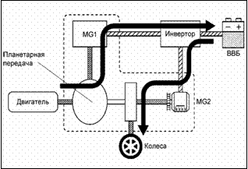
MG2. ДВС тогда выключится, и Вы окажетесь в режиме электромобиля.
В 30-м кузове в стандартную комплектацию входит кнопка "EV", т.е. кнопка включения принудительно функции "электромобиль".
Замедление и движение под уклон.
Когда автомобиль замедляется или спускается под уклон, необходимая для движения энергия уменьшается, потому что инерция или гравитация помогает Вам двигаться вперед. Поэтому Вы немного уменьшаете давление на педаль акселератора. Если Вы немного замедляетесь или быстро спускаетесь с небольшой горки, мощность ДВС и обороты несколько уменьшаются, но это трудно заметить. Для большего замедления или на более крутом спуске, в зависимости от скорости, ДВС может прекратить давать энергию вообще, если MG2 может поставлять то, что необходимо. Выше было описание, как при медленном движении мотор MG2 может поставлять всю необходимую энергию при остановленном ДВС. Ускоряясь и двигаясь на постоянной скорости горизонтально, режим электромобиля вряд ли возможен на скоростях выше 64 км/ч, потому что потребности в мощности, необходимой для преодоления аэродинамического сопротивления, достаточно, чтобы заставить ДВС включиться. Режим EV на более высоких скоростях может произойти, однако, при некоторых условиях и, весьма вероятно, произойдет при замедлении или быстрого спуска под гору. Чтобы работать в режиме электромобиля на скорости 67 км/ч и выше, автомобиль должен защитить MG1 от очень высоких оборотов так же, как при движении накатом. Единственное различие состоит в том, что коронная шестерня приводится в движение не движением автомобиля, а мотором MG2. Генератор MG1 все еще производит энергию для сопротивления чрезмерному вращению, так что в итоге ДВС проворачивается. Топливо и зажигание не подается. Конечно, делая это, MG1 снимает энергию, которая иначе разгоняла бы автомобиль. Некоторые потери идут на вращение ДВС, но некоторая часть обнаруживается как электроэнергия, произведенная MG1. Она просто возвращается в высоковольтный источник, чтобы частично пополнить энергию, расходуемую MG2.
Задний ход.
Prius не имеет никаких шестерен заднего хода, который позволил бы автомобилю двигаться задним ходом с помощью ДВС. Поэтому он может перемещаться назад только с помощью электромотора MG2.
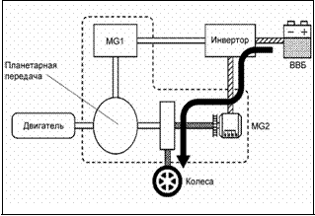
ДВС не может помочь напрямую. В большинстве случаев автомобиль остановит ДВС, когда Вы установите рычаг выбора режима в положение "R". Поскольку MG2 вращает вход редуктора назад, коронная шестерня планетарного механизма также будет вращаться назад. ДВС неподвижен, значит, и водило сателлитов также неподвижно. Это просто означает, что MG1 будет вращаться вперед. Он вращается свободно, не потребляя или не производя энергию. Это похоже на режим EV, но наоборот. Компьютер не позволит ехать назад с такой скоростью, чтобы MG1 вращался слишком быстро.
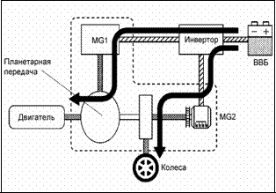
Если ДВС продолжает работать, когда рычаг выбора режима находится в положении R, например, если величина заряда батареи низка, то MG2 все еще просто ведет автомобиль назад как прежде. Единственное различие – водило сателлитов вращается вперед, солнечная шестерня и MG1 вращаются более быстро вперед, и компьютер должен ограничить заднюю скорость автомобиля на более низком значении, чтобы защитить MG1 от слишком большой скорости вращения. Энергия может быть взята от генератора MG1, чтобы питать MG2 и заряжать батарею.
